Операционные системы
Лабораторная работа 8
Карпов Роман

Сборка пакета из бинарных файлов
Компиляция и демонстрация работы программы
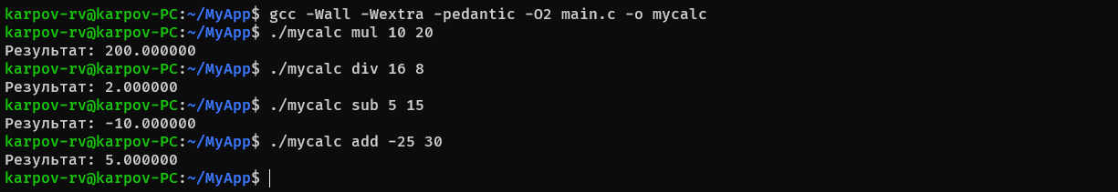

Структура директории пакета
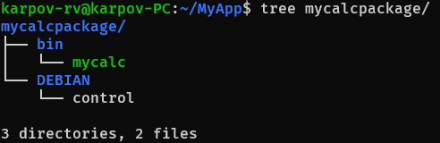

Содержимое файла control
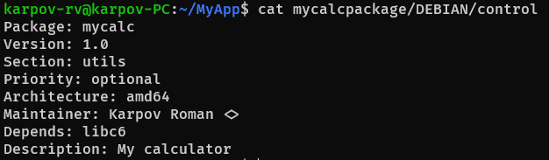

Сборка deb-пакета
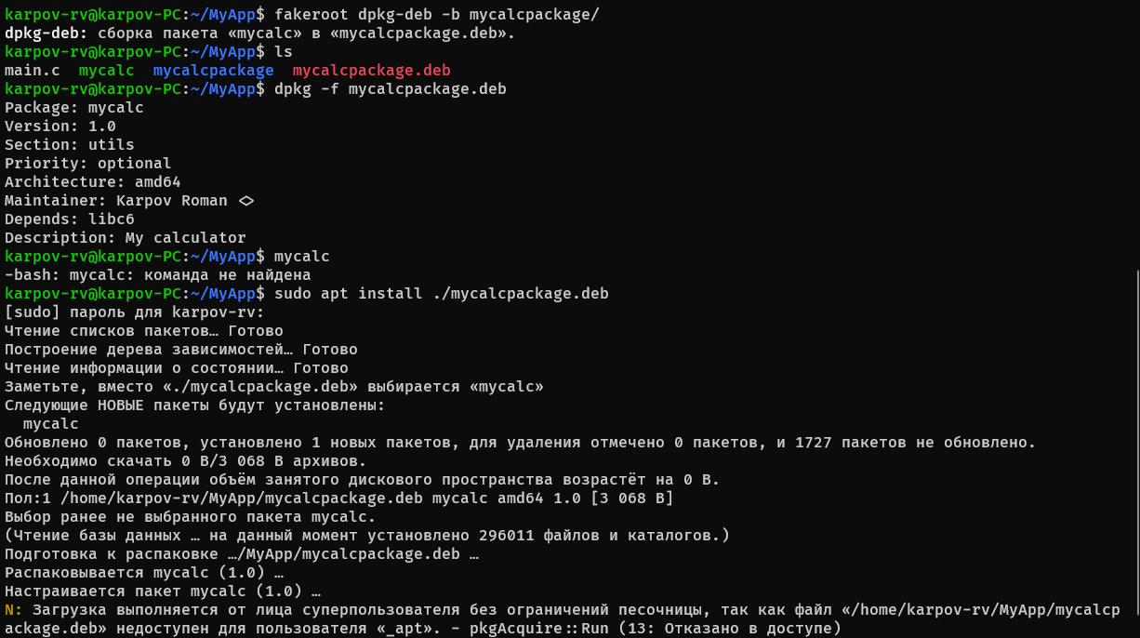

Программа успешно установлена
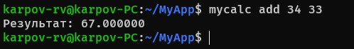

Сборка пакета из исходного кода
Содержимое файла debian/changelog
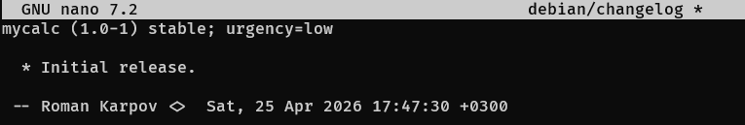
Содержимое файла debian/control
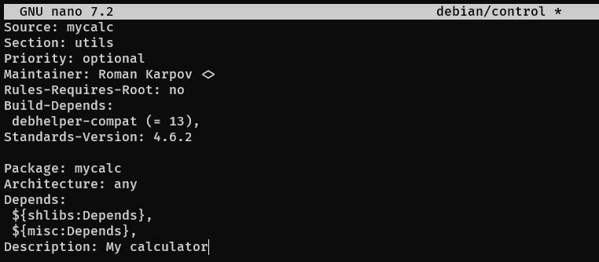

Содержимое файла debian/copyright
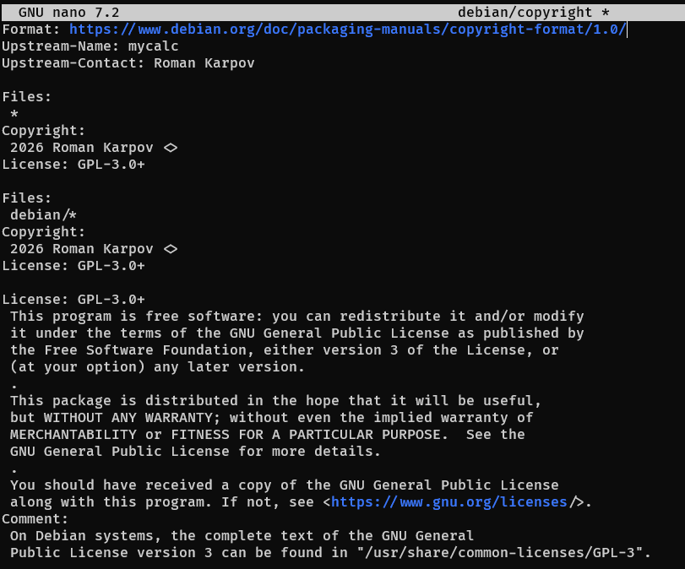
Вызов dh_make
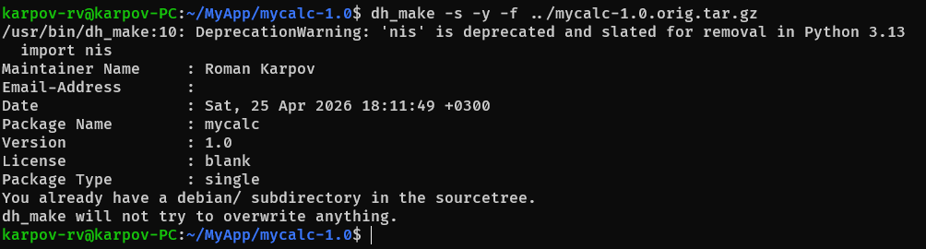

Сборка deb-пакета
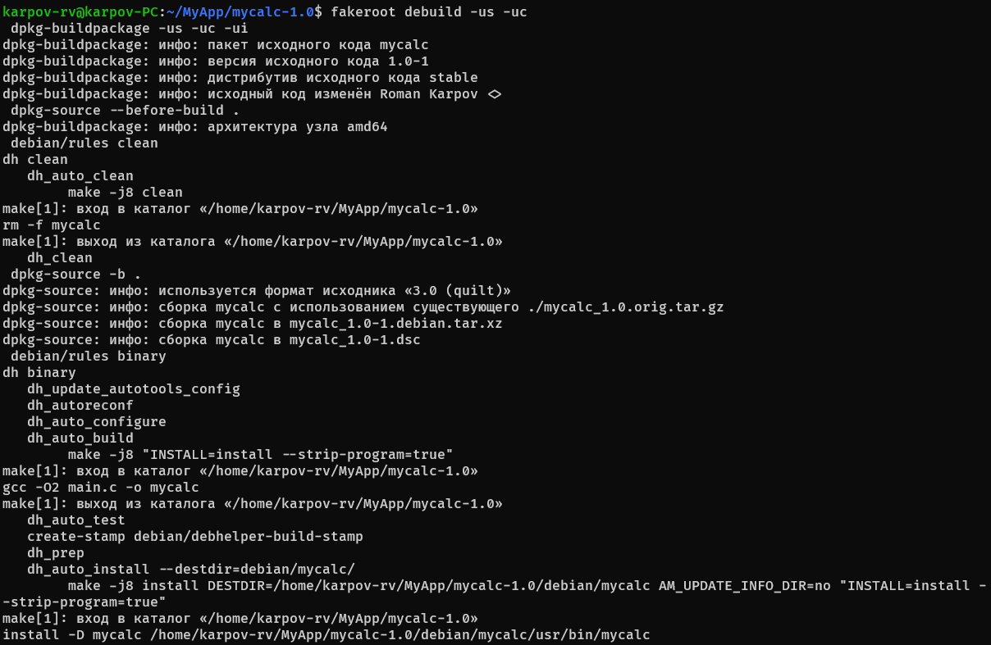
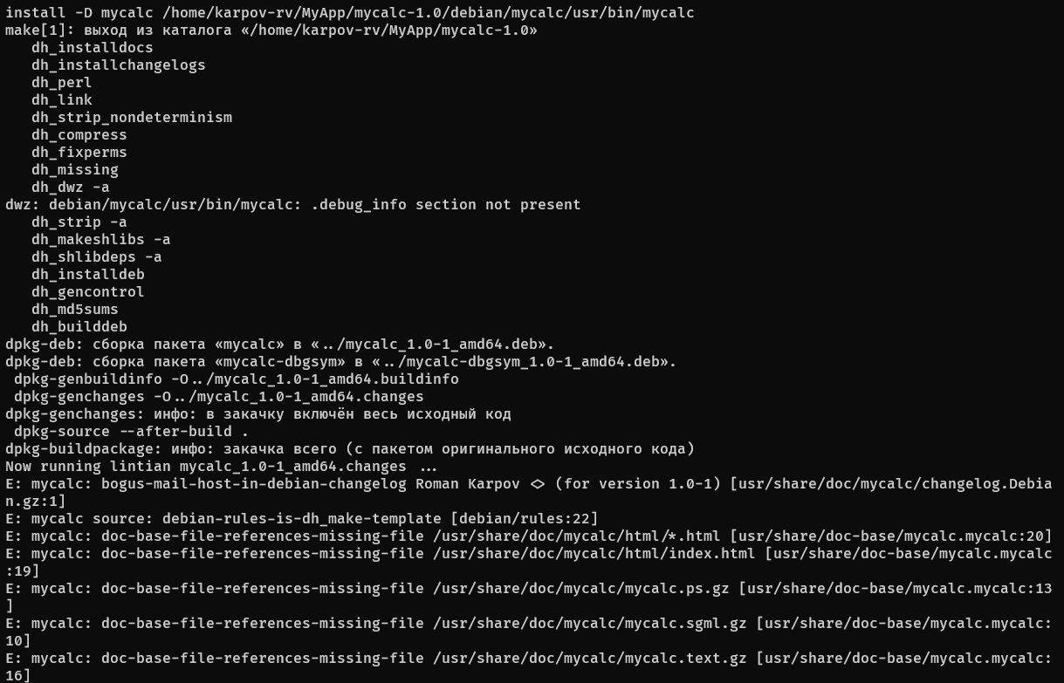
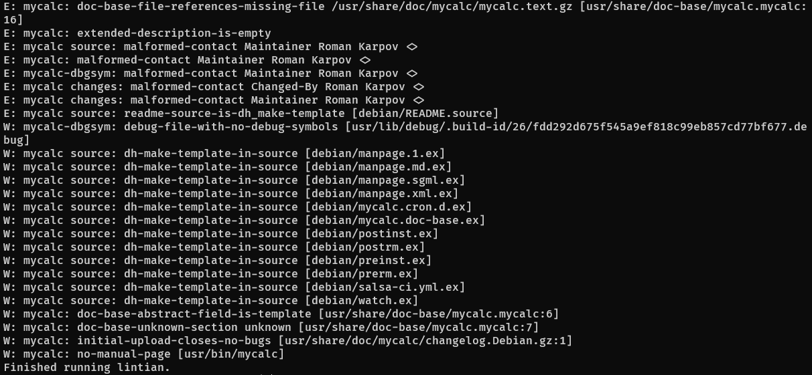
Установка пакета и проверка
